МКУК «Тайтурский КСК» Библиотека с. Холмушино
«Дети блокадного Ленинграда»
27 января особая дата в истории нашей страны. 75 лет назад 27 января 1944 года была прорвана блокада Ленинграда, которая продолжалась 900 долгих дней и ночей. К прорыву блокады Ленинграда библиотекарь библиотеки с. Холмушино подготовила час памяти с показом презентации «Дети блокадного Ленинграда». Вниманию ребят была представлена книжная выставка «900 дней в кольце блокады»
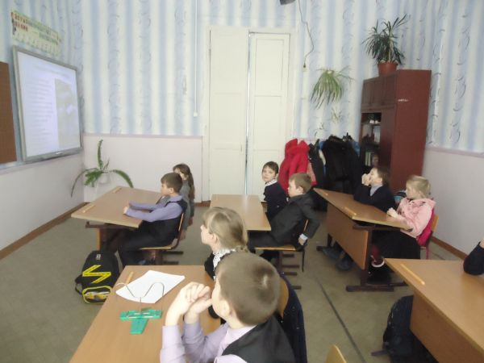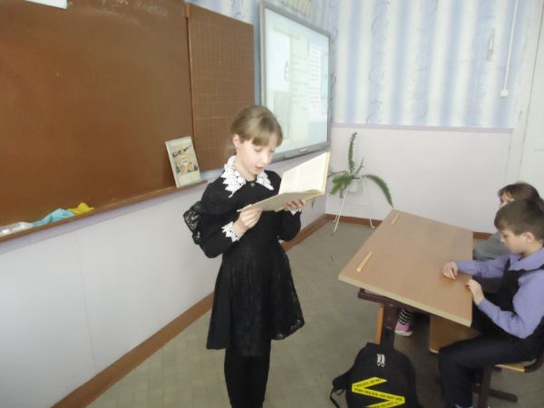
. 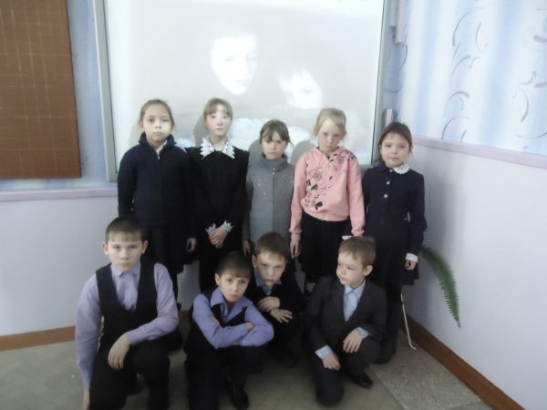
Библиотекарь Чечит Л. К.

